G.711
Die im Festnetz verwendete Digitalisierung der Sprache erfolgt nach dem Codierungsstandard der ITU-T: G711, auch PCM oder Pulse code modulation genannt.
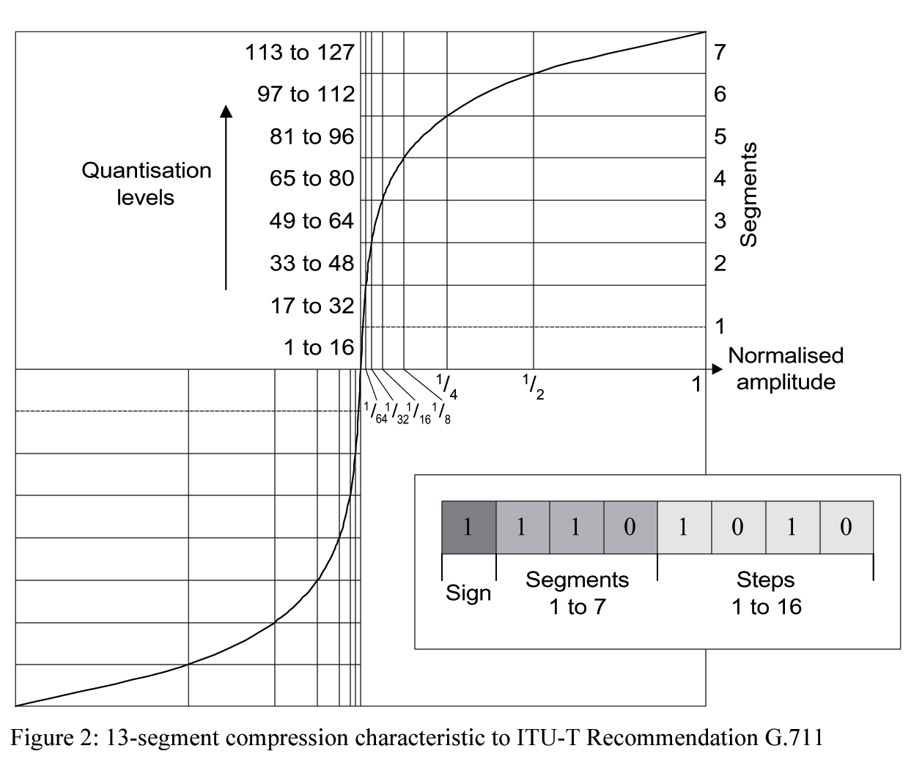
G.711 sieht eine Abtastung mit 8kHz vor (alle 125µs ein Sample) und eine Grundauflösung von 13 Bit. Es werden jedoch nicht alle 13 Bit übertragen, sondern beim A/D-Wandler eine Dynamikkompression auf 8Bit durchgeführt der beim D/A-Wandler eine Expansion auf 13 Bit folgt. Man spricht von der sog. Kompandierung die nach 2 ähnlichen Regeln A-Law (Europa) und µ-Law (Amerika, Japan) erfolgen kann. Durch die Kompandierung erfolgt eine Reduktion der erforderlichen Übertragungsrate auf 64kBit/s (8Khz*8Bit) ohne einen merkbaren Qualitätsverlust, weil leise Signale ja fein und nur lautere Signale gröber quantisiert werden.

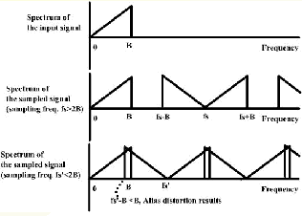
Die Aufgabe der Analog-PCM-Wandlung erfüllt ein IC, der sogenannte CODEC (von Coder-Decoder). Dabei muss im CODEC vor der Abtastung und A/D-Wandlung noch eine Filterung (Bandbegrenzung) vorgenommen werden, da sonst der sogenannte Alisasing- Effekt, eine durch Frequenzmischung aus Abtast- und Signalfrequenzen erzeugte Schwebung, hörbar wird.
Der Aliasingeffekt tritt nicht auf wenn die Abtastfrequenz höher ist als die doppelte maximale Signalfrequenz ist.
CODEC-Chips gibt es nun schon in der 3.Generation.
Die erste Generation bestand aus 2 Chips ( Filter +Codec).
Die 2. Generation war eine Kombination der beiden (COMBO)
Die 3. Generation hat meist einen Signalprozessor eingebaut(SICOFI) mit dem sich die Frequenzgänge und Pegel, aber auch die Gabelfunktion (Trennung der beiden Gesprächsrichtungen) und in Zusammenarbeit mit modernen SLIC´s (Subscriber Line Interface Circuits) sogar die Ein/Ausgangsimpedanz per Programmierung einstellen lassen. Damit können mit einer Hardware die vielen landesspezifischen Vorschriften durch verschiedene Programmierung erfüllt werden.
Moderne Codec-Chips vereinigen die Funktionen für mehrere Kanäle
(z.B.: der 8-Kanal CODEC der Firma Integrated Devices Technology IDT IDT821068)
Zeitmultiplex
Zeitmultiplex ist die Übertragung mehrerer Kanäle auf einer Leitung. Die Zeit wird dabei in sogenannte Zeitschlitze eingeteilt und jedem Kanal steht sein eigener Zeitschlitz für die Übertragung seiner Samples zur Verfügung. Der Wiederholungstakt (Rahmentakt) ist dabei durch die Abtastung mit 8kHz (125µs) vorgegeben.
In Europa wird dafür ein Datenstrom von 2.048Mbit/s verwendet, der die Übertragung von 32 Zeitschlitzen (32*64kBit/s) zulässt. 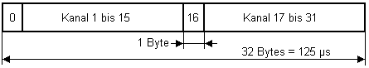
Die Empfehlung G.732 beschreibt den sogenannten Primärmultiplexanschluss mit 2.048Mbit/s (auch E1 oder PCM30 genannt). Er besteht aus:
- 30 Nutzkanälen (für Sprach und Datenübertragung)
- 1 Synchronisationskanal für die Rahmensynchronisation (Zeitschlitz 0)
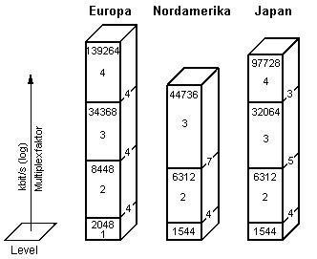
- 1 Signalisierungskanal für die Übermittlung von vermittlungstechnischen Signalen (Zeitschlitz 16)
Im Gegensatz dazu verwendet man in Amerika 1544 kbit/s (auch T1 oder PCM24 genannt) nach G.733 mit 24 Nutzkanälen.

Für höhere Bandbreiten auf Übertragungsstrecken werden mehrere E1 Datenströme zusammengefasst und gemeinsam übertragen
- E2= 4*E1 (+Overhead) 8.448Mbit/s
- E3=4*E2 (+Overhead) 34.368Mbit/s
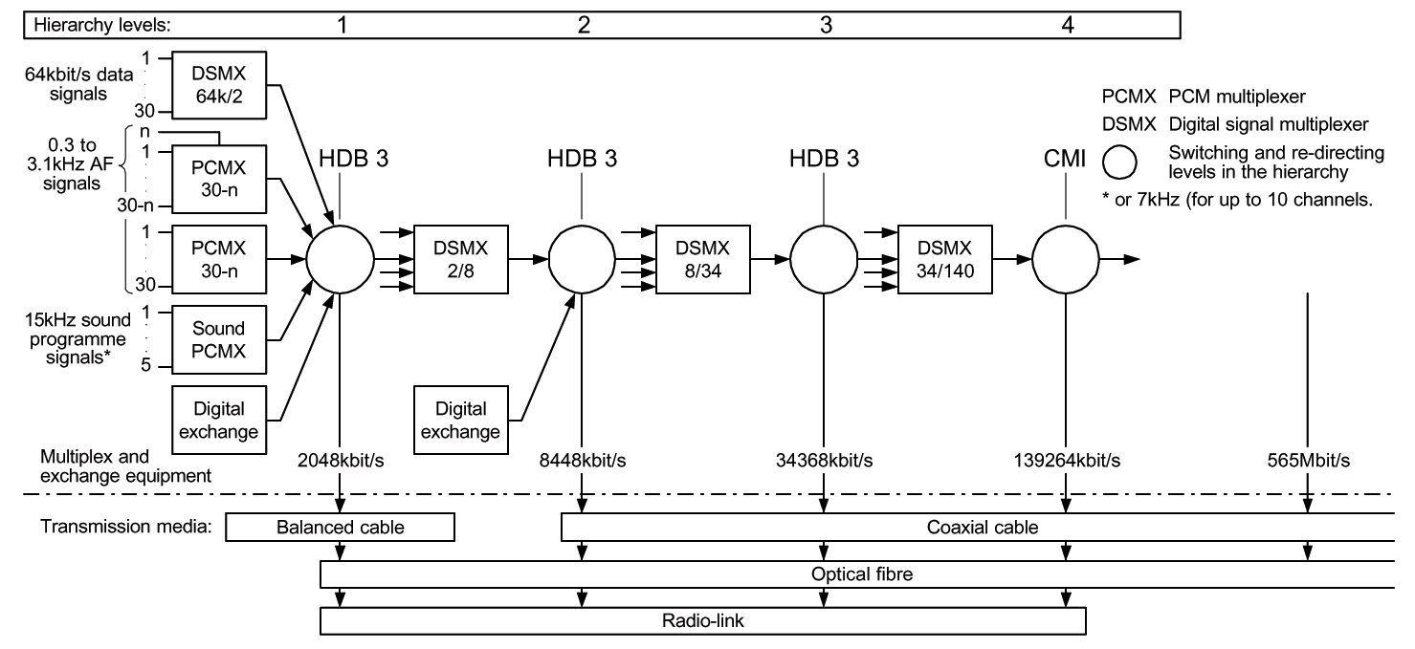
- E4= 4* E3. (+Overhead) 139.264Mbit/s

PCM-Highway
Innerhalb eines Vermittlungssystems werden häufig Bussysteme im Zeitmultiplex sogenannte PCM-Highways verwendet. Die dafür üblichen Frequenzen sind 2.048Mhz (32 Zeitschlitze), 4.096MHz (64Zeitschlitze) oder 8.192Mhz (128 Zeitschlitze) Diese PCM-Highways verbinden die CODEC’s und Koppelfeldbausteine miteinander.
Switching
Switching nennt man die Durchschaltung von (Sprach-) Verbindungen.
In kleinen Systemen genügt es, den CODEC’s den richtigen Sende- und Empfangszeitschlitz am gemeinsamen PCM-Highway zuzuordnen, und schon sind die beiden Gesprächsteilnehmer verbunden.
In größeren Systemen kommen sogenannte Memory-Timeswitches wie z.B: der PEB2047 zum Einsatz. Dieser Baustein hat 16 PCM-Highways als Eingang, und 8 Highways als Ausgang. Die ankommenden Datenbytes werden in einem sogenannten Data-Memory zwischengespeichert und zum richtigen Zeitschlitz am richtigen PCM-Highway wieder ausgegeben. Die Einstellung welcher Sende-Zeitschlitz und PORT gewünscht sind wird im sogenannten Connection-Memory gespeichert, auf das per Mikroprozessor –Interface geschrieben werden kann. Der PEB2047 kann 1024 PCM-Kanäle blockierungsfrei miteinander verbinden. Für noch größere Koppelfelder müssen mehrere solche Chips zusammengeschaltet werden.

Synchronisation
Um das digitale Switching zu ermöglichen müssen alle ankommenden Datenströme synchron zum Bittakt und zum Rahmentakt (8kHz) sein. Der Bittakt wird bei den meisten Vermittlungsstellen mittels PLL´s auf einen der empfangenen Datenströme synchronisiert. In letzter Folge gibt eine Atomuhr in einer zentralen Vermittlungsstelle den Takt für das gesamte Netz vor (alle anderen sind auf die Empfangsdatenströme von dieser Vermittlungsstelle direkt oder indirekt synchronisiert) Damit ist sichergestellt dass die Daten an den Eingängen nicht schneller oder langsamer einlangen als dass sie an den Ausgängen ausgegeben werden. Man spricht bei dieser Art der Synchronisation auf Empfangsdatenströme auch von „Plesiochron“.
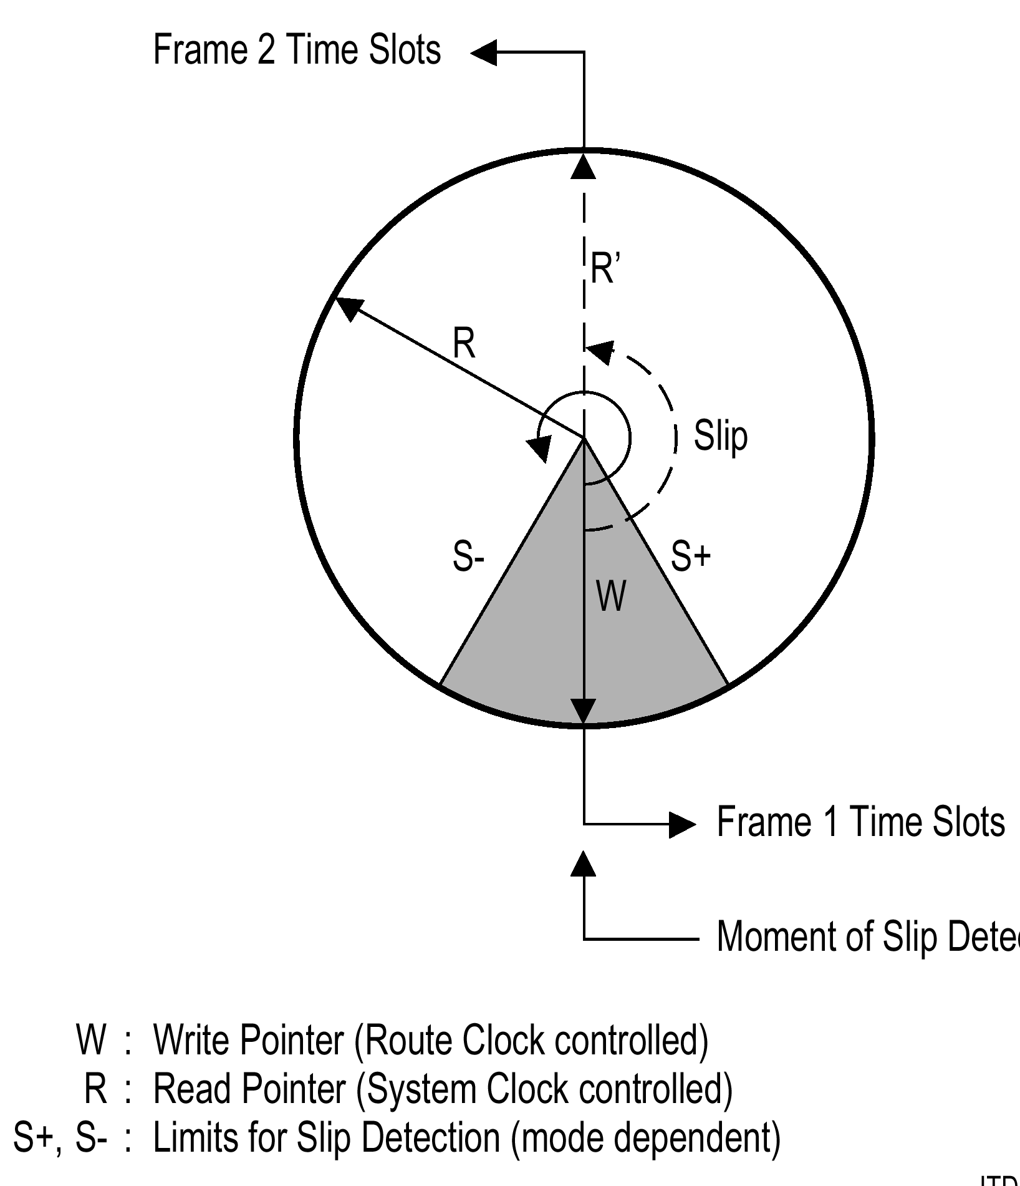
Die Rahmensynchronisation gibt in jeder Vermittlungsstelle ein zentraler Zähler vor.
Die eingehenden Datenströme werden im Empfangstakt in einem FIFO (elastic buffer) mit 2 Rahmen Länge (siehe Bild rechts) zwischengespeichert und mit dem Systemtakt wieder aus dem FIFO ausgelesen. Dies geschieht in sogenannten Framer-Chips wie dem PEB2255. Sollte die Synchronisation doch einmal verloren gehen, so wird ein ganzer Rahmen ausgelassen oder wiederholt (SLIP).

Quellencodierung
Quellencodierung hat die Aufgabe die Daten der Quelle (Sprache) möglichst effizient zu codieren sodass eine möglichst geringe Bandbreite zu deren Übertragung notwendig ist. G711 ist eine Form der Quellencodierung die es schon seit 1970 gibt und die als Standard für das Festnetz auch nicht mehr abgelöst werden wird. Für die Mobilfunknetze werden aber andere Arten der Quellencodierung eingesetzt die durch Einsatz von Signalprozessoren eine geringere Übertragungsbandbreite benötigen.

ADPCM
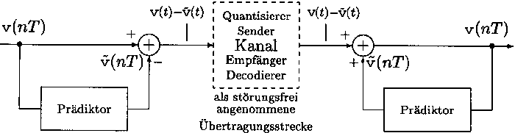
Bei der Adaptiven differentiellen Pulscodemodulation wird die Sprache zunächst nach G711 abgetastet. Danach erfolgt eine Redundanzreduktion durch einen Signalprozessor. Der Signalprozessor versucht aus der Vergangenheit den weiteren Kurvenverlauf vorherzusagen (Predictor). Dies geschieht sowohl im Sender als auch im Empfänger. Übertragen muss nun nur noch die Differenz zwischen der Vorhersage und dem tatsächlichen Abtastwert werden, da der Empfänger ja den gleichen Predictor besitzt. Wenn der Predictor gut funktioniert, so sind diese Differenzen sehr klein und können mit weniger Bits codiert werden. Diese Differenz wird bei ADPCM auch noch adaptiv codiert, das heißt die Stufengröße wird abhängig von der Größe der Abweichung eingestellt. ADPCM ist im ITU-T Standard G.726 spezifiziert und ist mit 32kBit/s der Sprachcodierungsstandard für das Schnurlostelephon DECT (digital european cordless telephony).

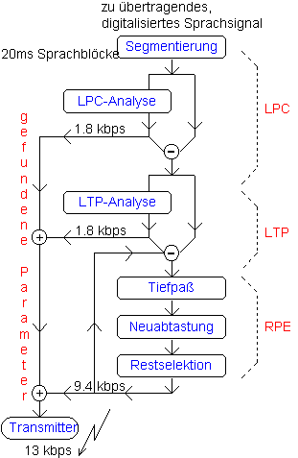
LPT/RPE-LPC
Noch aufwändiger ist die Sprachcodierung des Mobilfunkstandards GSM.
Hierbei werden drei Methoden kombiniert (Bild rechts)
Ausgangsbasis ist auch hier ein G.711 codiertes Signal.
Zunächst wird das Sprachsignal in 20 ms Blöcke zerlegt. (Sprachlaute dauern ungefähr 20 ms)
Danach werden mittels LPC-Analyse (LPC = Linear Predictive Coding) Grundfrequenz und Oberwellen bestimmt und diese Parameter übertragen.
Das übrigbleibende Differenzsignal wird der LPT-Analyse (LTP = Long Term Prediction) zugeführt die länger (20ms) andauernde statistische Abhängigkeiten der Sprache berücksichtigt und daraus weitere Parameter extrahiert. Auch diese gewonnenen Parameter werden übertragen, das damit empfängerseitig generierbare Näherungssignal vom Ursprungssignal abgezogen und der RPE-Stufe übergeben.
Die RPE-Stufe (RPE = Regular Pulse Excitation) filtert das Restsignal und führt eine Neuabtastung mit 1.3kHz durch nach einem weiteren Abzug des RPE-Prädiktionssignales wird dann der Rest übertragen.
Übung PCM1: Qualitätsvergleich verschiedener Abtastraten
Nehmen mit einer Soundkarte folgende Signale auf:
Signal Nr. | 1 | 2 | 3 | 4 | 5
Frequenz | 450Hz | 4500Hz | 450Hz | 450Hz | 450Hz
Pegel | 0dB | 0dB | -35dB | -35dB | -35dB
Abtastrate | 8kHz | 8kHz | 8kHz | 8Khz | 8kHz
Auflösung | 16Bit | 16Bit | 8Bit | A-law | 32kB/s ADPCM

Sehen, und hören sie sich die Aufnahmeergebnisse im Zeit und Frequenzbereich an..
Bei welchen Parametern tritt ein Aliasing-Effekt auf und wie äußert er sich?
Bei welchen Parametern ist die Quantisierungsverzerrung hörbar und wie äußert sie sich?

0dB Pegel bezieht sich bei diesem Versuch auf die Vollaussteruerung bei der gerade noch kein Clipping (abschneiden der Spitzen) auftritt. In G.711 ist der clipping level mit +3.14dBm0 definiert.

